# Requirements – Student #1

Please, fill in the following form, make sure that you have ticked the requirements that you consider fulfilled, save this document, **and attach it in its original format (.docx)** to every deliverable. Regarding your ID, please keep only four random digits and mask the others using an asterisk. **Please, note that this document must be edited with the desktop version of Word since the web version does not properly support forms.** Attaching this document entails that you are the authors of the work delivered, you have not cheated in any way, and you have read and understood the information delivered regarding the subject, with a special emphasis on the methodological guidelines and how your work is going to be graded. Make sure that your project works well with the latest version of the development framework.

|  |
| --- |
| **Group:** C3.054 |
| **Repository:** https://github.com/DP2-C1-054/Acme-ANS-C3 |
| **Student #2**  **ID Number:** **82**02R  **UVUS:**  kevamacal  **Name:**  Amador Calzadilla, Kevin  **Roles:**  Developer, Tester, Manager |
| **Date:** Seville, October 15, 2025 |

RC: en la solicitud de revisión, el estudiante no ha marcado sus comentarios usando el estilo “Comment – Student”, por lo que es necesario revisar requisito por requisito para intentar encontrarlos.

# MANDATORY Deliverable D01: introduction

## Information requirements

Intentionally blank.

## Functional requirements

1. Modify the anonymous menu so that it shows an option that takes the browser to the home page of your favourite web site. The title must read as follows: “〈id-number〉: 〈surname〉, 〈name〉”, where “〈id-number〉” denotes your DNI, NIE, or passport number, “〈surname〉” denotes your surname/s, and “〈name〉” denotes your name/s.

X

## Non-functional requirements

Intentionally blank.

## Testing requirements

Intentionally blank.

## Managerial requirements

1. Provide a link to your planning dashboard in GitHub to review the tasks, their current status, and your schedule.

X Tan sólo se proporciona un enlace para todos los entregables.

KA: Se ha creado un enlace independiente para cada entregable

RC: Ojo, no se han considerado tareas de coordinación o de preparación del entregable, entre otras.

KA: Se han creado tareas para la preparación del entregable y se han tenido en cuenta tareas previas a la realización de las correcciones (creación de milestone, actualización de framework y resolución de errores debido a la actualización)

# MANDATORY Deliverable D02: data models

## Information requirements

1. **Airline managers** are the people responsible for managing flights. The system must handle the following information about **managers**: an **identifier number** (unique, pattern "^[A-Z]{2-3}\d{6}$", where the first two or three letters correspond to their initials), **years of experience** in the airline, his or her **date of birth** and an optional link to a **picture** that must be stored somewhere else.

X

1. A **flight** is a scheduled journey made by airlines to transport passengers between two locations. The system must store the following data about them: a **tag** that highlights some feature of the flight such as "the fastest", "the cheapest" (up to 50 characters), an **indication** on whether it requires self-transfer or not, a **cost**, an optional **description** (up to 255 characters). It also stores information that comes from its **legs**, namely: a **scheduled departure** and a **scheduled arrival** that depends on the first scheduled departure moment of the first leg and the scheduled arrival moment of the last leg, the origin and destination **cities** that comes from the city of the airports to which first and last leg refers to, and finally, the **number of layovers**.

X

1. A flight aggregates several **legs**. A leg represents an individual segment of a flight, typically corresponding to layovers or connections. The system must store the following data for each leg: a unique **flight number** (composed of the airline's IATA code followed by four digits, unique), a **scheduled departure** and a **scheduled arrival**, a **duration** in hours, a **status** ("ON TIME", "DELAYED", "CANCELLED", "LANDED"). Additionally, each leg must track the **departure** and **arrival** **airports,** as well as the **aircraft** that will be deployed for the journey.

X OJO: hay mensajes de error no customizados.

KA: Se ha creado un validador llamado ValidFlightNumber que lo que hace es comprobar ese mismo patrón y genera un mensaje de error en caso de que este no se cumpla

RC: Revisado. Se ha usado un validador custom en lugar del atributo message.

## Functional requirements

Intentionally blank.

## Non-functional requirements

Intentionally blank.

## Testing requirements

1. Produce assorted sample data to test your application informally. The data must include two **manager** accounts with credentials “**manager1**/**manager1**” and “**manager2**/**manager2**”. Create an additional manager account with credentials “**manager3/manager3”** that represents a manager with no associated data, except for his or her profile.

X   
  
**NOTA DE REVISIÓN:**

El estudiante ha solicitado la revisión de su evaluación. Durante la misma se detecta que este requisito se dio por válido debido a que no se detectó o se olvidó documentar en su momento el siguiente problema en relación con los datos de ejemplo para el role manager:

Nótese que hay múltiples roles de tipo Airline Manager asociados con la cuenta de usuario 04. Esto es incorrecto, no es posible asociar varios perfiles de manager a la misma cuenta. Debe ser corregido en la próxima entrega.

KA: Para solucionar este problema, cree una cuenta de usuario para cada manager y a su vez asocie esos managers con sus cuentas de usuario

RC: Revisado. OK

## Managerial requirements

1. Provide a link to your planning dashboard in GitHub to review the tasks, their current status, and your schedule.

X

# MANDATORY Deliverable D03: implementing features

## Information requirements

Intentionally blank.

## Functional requirements

1. Operations by **managers** on their **flights**:

* List the flights that they have created and show their details.
* Create, update, or delete their flights. Flights can be updated or deleted as long as they have not been published. For a flight to be published, it must have at least one leg, and all its legs must have been published.

X El estudiante ha marcado este requisito, pero no hay ninguna opción en la interfaz que permita probarlo.

**NOTA DE REVISIÓN:**

El estudiante solicita revisión. Se aclara que las pruebas se han realizado con el usuario manager3, tal y como se ha comentado en clase. Con este usuario no sale ninguna opción de gestión de vuelos. Se entra en el sistema como manager 1 y ahora sí que sale una opción. Se intenta crear un vuelo y al enviar un formulario completamente vacío ocurre lo siguiente:

Como se puede ver, la descripción siempre se pone a “---“, cuando realmente este campo es opcional y podría no tener ningún valor. Esto no está de acuerdo con los requisitos de información establecidos.

KA: Esto ocurría debido a que se estaba utilizando un método que no era el requerido y tras eliminarlo todo funcionaba según los requisitos establecidos

Se crea un vuelo con los siguientes datos:

Al acceder a los legs se ve que el listado está vacío.

Se pulsa en el botón “Create” y se obtiene el siguiente formulario:

Se deja vacío y se pulsa “Create”. El resultado es el siguiente:

Al estudiante no le resultará complicado encontrar otros problemas siguiendo la metodología estudiada.

KA: Esto sucedía debido a que en el validador no se comprobaba si uno de los valores era nulo o no, pero tras comprobarlo todo funciona correctamente

RC: Se revisa de nuevo la implementación del requisito. No es posible completar la creación de ningún flight debido a los problemas que se han encontrado al gestionar sus legs. Ver detalles en el siguiente requisito.

KA: explicado en el siguiente requisito

1. Operations by **managers** on their **legs**:

* List the legs in their flights ordered by their moments (no other sorting criteria is allowed).
* Show the details of their legs.
* Create and publish a leg.
* Update or delete a leg as long as it is not published.

X El estudiante ha marcado este requisito, pero no hay ninguna opción en la interfaz que permita probarlo.

**NOTA TRAS REVISIÓN:**

Ver notas tras revisión en el requisito anterior.

KA: explicado en el requisito anterior

RC: Se revisa de nuevo en la C2. Se ha creado el siguiente Flight:

Se accede a sus legs, que están vacías, como era de esperar. Se pulsa en el botón para crear una nueva y se rellena el formulario como sigue:

Nótese que no aparece ningún mensaje de error en el flight number. Se consulta la BD para comprobar que ya existe un Leg con el Flight Number indicado:

Se rellenan dos campos más en el formulario:

Nótese que la fecha de salida programada es en 2026 y la de llegada en 2022, pero no sale ningún mensaje de error para indicar el problema.

Cuando se llega al campo aircraft resulta que no hay ningún avión disponible:

Se revisa la BD y sí que hay varios aviones registrados.

No queda clara la lógica que hace que no salga ninguno. Se ha explicado en varias ocasiones que las pruebas se empiezan a realizar con el usuario manager3, por lo que el estudiante debería haber comprobado que hay algún aircraft que sea seleccionable.

Se entra como administrador y se crea un nuevo aircraft con los siguientes datos:

Se entra de nuevo como manager3 y al volver a rellenar el formulario con los datos de antes se obtiene lo siguiente:

Es decir, no es posible crear ninguna leg nueva debido a este problema.

Se revisan también las pruebas presentadas y se descubre que éstas son incompletas, lo que puede explicar este comportamiento. Por ejemplo:

KA: Tras revisar el código, detecté que el problema con la ausencia de mensajes de error se debía a una condición en el validador: cuando el objeto leg era nulo, se evitaba comprobar el resto de condiciones de validación. Como consecuencia, no se mostraban los mensajes de error correspondientes. Este comportamiento ha sido corregido, y actualmente los mensajes se muestran correctamente en todos los casos.

En cuanto a la ausencia de aircraft disponibles para el usuario manager3, el problema residía en la consulta SQL utilizada. En lugar de devolver los aviones pertenecientes a la aerolínea asociada al manager, la query retornaba los aircraft que en algún momento habían estado relacionados directamente con dicho usuario, lo cual no era correcto. Tras la corrección, se ha verificado que el usuario manager3 puede visualizar y seleccionar los aircraft disponibles de su aerolínea sin problemas.

Finalmente, respecto a las pruebas, se han completado y mejorado significativamente. Adjunto una captura de la herramienta Analyser donde se evidencia un aumento notable en la cobertura y calidad de las pruebas. Con estas correcciones, el sistema permite crear legs correctamente y se comporta según lo esperado.

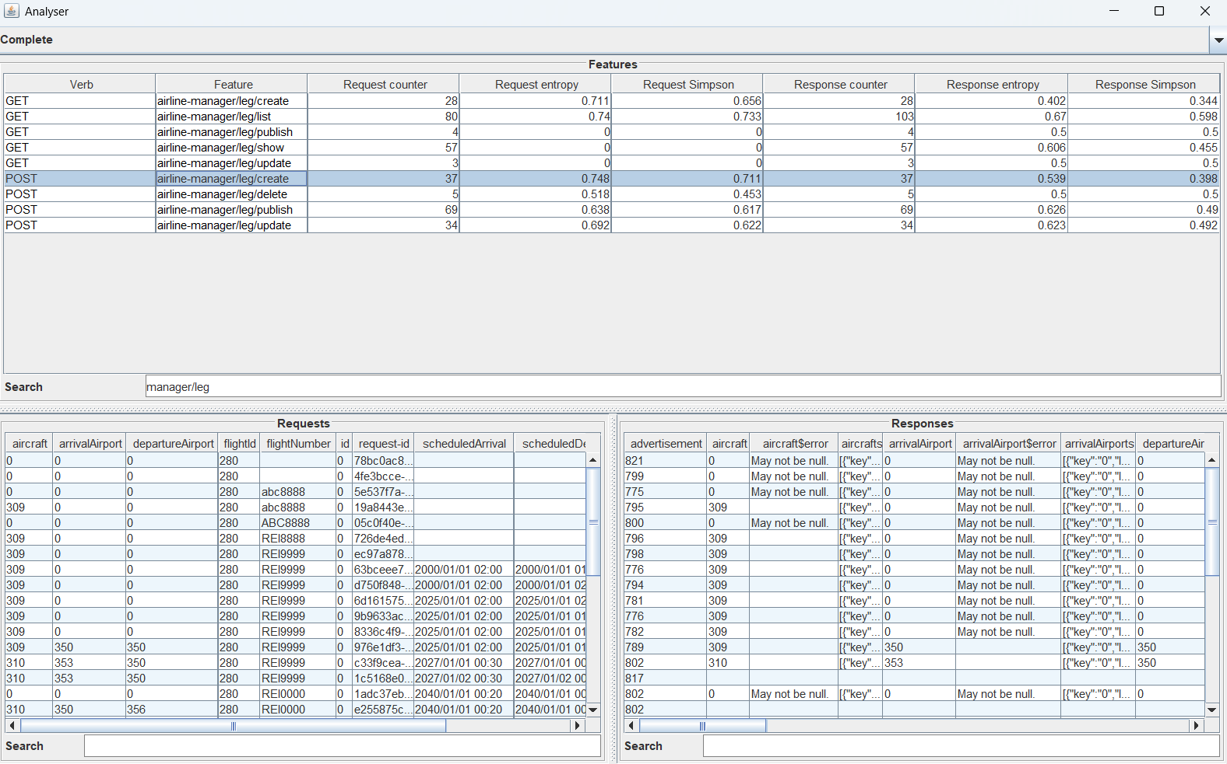

## Non-functional requirements

Intentionally blank.

## Testing requirements

Intentionally blank.

## Managerial requirements

1. Provide a link to your planning dashboard in GitHub to review the tasks, their current status, and your schedule.

x

# MANDATORY Deliverable D04: formal testing

## Information requirements

1. Create appropriate indices for your entities, if required.

X Se han definido los siguientes índices para Flight:

Y tenemos consultas como las siguientes:



Se han definido los siguientes índices para Leg:

Y tenemos consultas como las siguientes:



KA: Se crearon índices apropiados para esa consulta mejorando así la velocidad de las consultas

RC: Los índices definidos siguen teniendo deficiencias en C2. Por ejemplo, hay índices redundantes:

Se revisan las consultas sobre esta entidad y se encuentra lo siguiente:

No logro encontrar ninguna consulta que justifique los índices “manager_id, draftMode” o “id, draftMode”.

Los problemas son similares en el caso de la entidad “leg”.

Por ejemplo, el índice “flight_id” es redundante como se aprecia, pero hay más. Las consultas que se encuentran son muchas y destaca la siguiente:



Si una consulta incluye una comparación con la hora actual *del sistema*, esa consulta hará que las pruebas fallen tarde o temprano. El estudiante no ha tenido en cuenta esto.

KA: Tras revisar las observaciones, se han redefinido los índices eliminando los redundantes y manteniendo únicamente los que se ajustan a las consultas realmente utilizadas.  
En la entidad Leg se optimizan las búsquedas por vuelo, estado, modo borrador y aeropuertos, mientras que en Flight se conservan solo los necesarios para filtrar por manager y draftMode.  
Además, se ha revisado el uso de comparaciones con la hora del sistema para evitar posibles inconsistencias en las pruebas

## Functional requirements

Intentionally blank.

## Non-functional requirements

Intentionally blank.

## Testing requirements

1. Produce a test suite for Requirements #8 and #9.

X RC: Revisión en C2. Se evalúa la suite proporcionada y es incompleta. Por ejemplo, véase tan sólo un par de features de creación:

El resto de pruebas de publicación, actualización o incluso borrado son igual de incompletas.

KA: Tal como se indicó anteriormente, se han revisado y ampliado las pruebas existentes, completando los escenarios de creación, publicación, actualización y borrado. La nueva suite cubre de forma más completa las funcionalidades y garantiza una validación adecuada del comportamiento del sistema.

## Managerial requirements

1. Provide a link to your planning dashboard in GitHub to review the tasks, their current status, and your schedule.

x

1. Produce a testing report.

X El informe concluye con:

El estudiante confunde el valor del estadístico del test con el p-value.

KA: El error que usted comenta aquí es un error más bien de traducción de Excel, pero el valor tomado en la explicación es el que se indicaría como: P(Z<=z) two tails --- Kevin Amador Calzadilla

RC: Me temo que su explicación a posteriori no es coherente con lo que Ud. ha escrito. Ud. ha escrito que:

Por lo tanto está Ud. diciendo que el p-value devuelto por el text es 0.0228…, lo que no es correcto. Eso es el valor crítico calculado por el test, es decir, el valor del estadístico calculado por el test. El p-value es la probabilidad de obtener ese valor y es lo que se compara con el nivel de significación alfa.

En consecuencia, no se detecta ningún fallo en la evaluación de este requisito.

KA: Se arregló el error teórico comentado y se mejoró la explicación de ese apartado

RC: Revisado. OK

# SUPPLEMENTARY I Deliverable D01: introduction

## Information requirements

Intentionally blank.

## Functional requirements

Intentionally blank.

## Non-functional requirements

Intentionally blank.

## Testing requirements

Intentionally blank.

## Managerial requirements

Intentionally blank.

# SUPPLEMENTARY I Deliverable D02: data models

## Information requirements

1. The system must handle **manager** **dashboards** with the following **indicators**:

* The ranking the manager achieves based on their years of experience. The more years of experience, the higher the position in the ranking.
* The number of years to retire, assuming that they retire at 65.
* Ratio of on-time and delayed legs.
* The most popular and less popular airports within their flights. An airport is popular as long as it has been an origin or destination for many flights.
* The number of legs of their flights grouped by their status.
* The average, minimum, maximum, and standard deviation of the cost of their flights.

X

## Functional requirements

Intentionally blank.

## Non-functional requirements

Intentionally blank.

## Testing requirements

Intentionally blank.

## Managerial requirements

1. Produce a UML domain model regarding the information requirements.

X

# SUPPLEMENTARY I Deliverable D03: implementing features

## Information requirements

Intentionally blank.

## Functional requirements

1. Operations by **anonymous principals** on **user accounts**:

* Sign up to the system and become a manager.

X

1. Operations by **managers** on **user** **accounts**:

* Update their profiles.

X

1. Operations by **any principals** on **flights**:

* List the flights in the system that are published.
* Show the details of the flights that they can list (including their legs).

X

1. Operations by **managers** on **manager dashboards**:

* Show their manager dashboards.

X

## Non-functional requirements

Intentionally blank.

## Testing requirements

Intentionally blank.

## Managerial requirements

1. Provide a link to a video in which you informally test Requirements #8 and #9. Videos should not exceed 10 minutes in length and must be stored at the USE's facilities.

# SUPPLEMENTARY I Deliverable D04: formal testing

## Information requirements

Intentionally blank.

## Functional requirements

Intentionally blank.

## Non-functional requirements

Intentionally blank.

## Testing requirements

1. Perform five mutations in your code and report on the results.

## Managerial requirements

1. Produce a lint report.

# SUPPLEMENTARY II Deliverable D01: introduction

## Information requirements

Intentionally blank.

## Functional requirements

Intentionally blank.

## Non-functional requirements

Intentionally blank.

## Testing requirements

Intentionally blank.

## Managerial requirements

1. Produce an analysis report.

1. Produce a planning and progress report.

# SUPPLEMENTARY II Deliverable D02: data models

## Information requirements

1. The system must track **weather conditions**. A web service must be used to populate this entity with information about weather conditions. Thus, the exact data to store depends on the chosen service, and it is the students' responsibility to define them accordingly. It is also the students’ responsibility to find the appropriate service; no implicit or explicit liabilities shall be covered by the University of Seville or their individual affiliates if the students contract pay-per-use services!  The students are strongly advised to ensure that the service they choose is free of charge.

## Functional requirements

Intentionally blank.

## Non-functional requirements

Intentionally blank.

## Testing requirements

Intentionally blank.

## Managerial requirements

1. Produce an analysis report.

1. Produce a planning and progress report.

# SUPPLEMENTARY II Deliverable D03: implementing features

## Information requirements

Intentionally blank.

## Functional requirements

1. Operations by **any principals** on **weather conditions**:

* List the forecast weather conditions and show their details.
* List the flights that took place in the last month under bad weather conditions.

1. Operations by **administrators** on **weather conditions**:

* Populate the database with forecast weather conditions.

## Non-functional requirements

Intentionally blank.

## Testing requirements

Intentionally blank.

## Managerial requirements

1. Produce an analysis report.

1. Produce a planning and progress report.

# SUPPLEMENTARY II Deliverable D04: formal testing

## Information requirements

Intentionally blank.

## Functional requirements

Intentionally blank.

## Non-functional requirements

Intentionally blank.

## Testing requirements

1. Produce as a complete test suite as possible for Requirement #29 ensuring that the API is properly mocked.

## Managerial requirements

1. Produce an analysis report.

1. Produce a planning and progress report.